杭州工艺美术博物馆科普研学活动：探索传统工艺，共绘绿色未来

在6月2日初夏的清晨，中国电建集团华东勘测设计研究院有限公司的亲子家庭们在杭州工艺美术馆门前集合，参与由拱墅区科协精心策划的“走读运河，不一样的科普世界”研学活动，这场活动以传统工艺体验为核心，同时与世界环境日的主题相契合，旨在提升参与者对环境保护的认识和责任感。
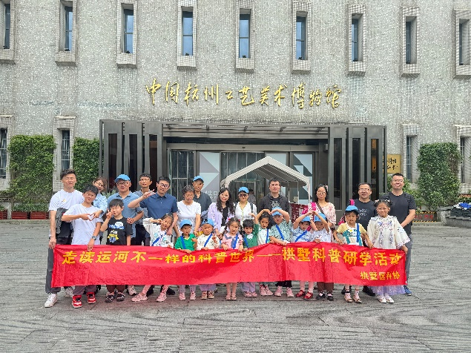
杭州工艺美术博物馆，作为一座致力于传承和展示中国传统工艺美术的博物馆，积极承担起教育和普及环保知识的责任。在每年的世界环境日，即6月5日，博物馆通过举办各类科普活动，向公众尤其是青少年传递环境保护的重要性。博物馆不仅展示了工艺与艺术的结合，更在这一天成为了传播绿色生活理念、促进社会可持续发展的重要平台。通过展示传统工艺与现代环保理念的融合，杭州工艺美术博物馆鼓励每个人思考并参与到环境保护的实践中，共同为建设一个更加绿色、可持续的未来而努力。

文化探寻：工艺与历史的交融
在杭州工艺美术博物馆的宽敞大厅内，参与的家庭们聚集一堂，准备开始他们的文化探索之旅。随着专业讲解员的引领，他们踏上了一场穿越时空的旅程，探索博物馆内蕴藏的深厚文化与艺术。同学们在博物馆一楼集合，随后在专业讲解员的引导下，开始了对杭州工艺美术博物馆的探索。这里不仅是艺术的宝库，更是文化的传承，让每一位小朋友都能感受到工艺之美。他们穿梭于各个展览区，从古代的陶器、玉器，到近现代的漆器、刺绣，每一件展品都讲述着一个关于工艺与智慧的故事。孩子们好奇地观察着，体验着传统工艺带来的视觉与心灵的震撼。
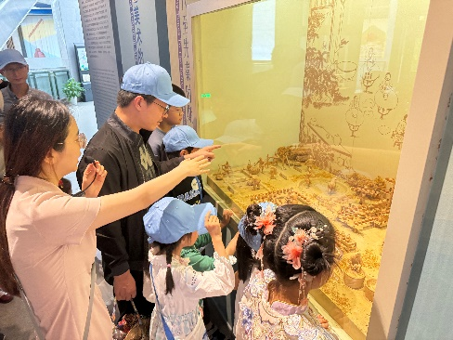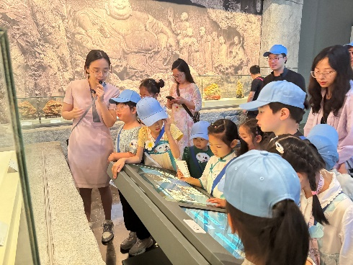
在这次探索中，同学们不仅对杭州工艺美术博物馆的丰富藏品有了初步的认识，更深刻体会到了传统工艺与现代生活的紧密联系。他们了解到，每一件工艺品背后都蕴含着匠人的心血和智慧，是中华民族文化传承的宝贵财富。大家对传统工艺有了更深的理解和尊重，同时也激发了他们对传统文化的兴趣和探索欲望。
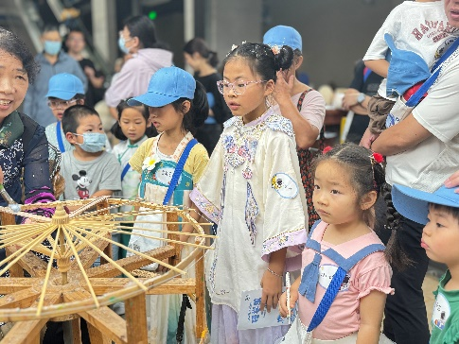

节气探秘：传统智慧与自然韵律的对话
在杭州工艺美术博物馆的讲堂内，一场与世界环境日相呼应的科普讲座吸引了所有参与者的目光。这里，知识与艺术交织，传统智慧与自然韵律对话，为小朋友们带来了一次难忘的学习体验。讲座中，老师不仅通过展示精美的名画带领大家领略中国传统节气的丰富内涵，更结合世界环境日的主题，强调了环境保护的重要性。
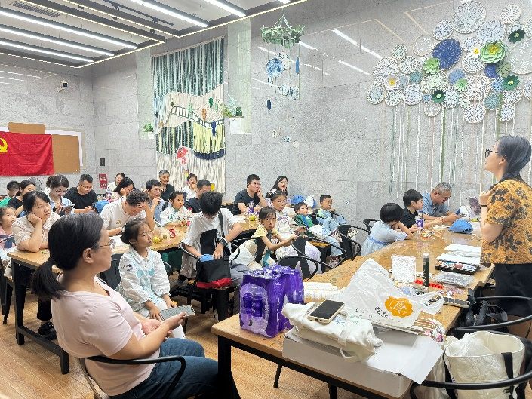
在轻松愉悦的氛围中，参与者们对中国传统节气“陆月”——即农历六月，有了更为深刻的认识。老师巧妙地将节气知识与日常生活联系起来，用生动的语言和形象的例子，让抽象的节气知识变得具体而生动。通过老师的讲解，大家了解到了“陆月”在农业生产、民俗活动以及自然变化中的重要作用。讲座中还穿插了科普知识小问答环节，同学们争先恐后地举手回答问题，展现出了浓厚的学习热情。这次科普讲堂不仅让参与者们收获了知识，更激发了他们对传统文化和环境保护的兴趣。同学们在轻松愉快的氛围中，对中国传统节气和环境保护的重要性有了全新的认识和更深的理解。

创意工坊：艺术与个性的融合
在杭州工艺美术博物馆的互动体验区，最令人期待的环节莫过于亲手制作水拓扇。这里，每位小朋友都有机会化身为艺术家，通过自己的双手，将色彩和水纹巧妙地融合在扇面上，创造出属于自己的独一无二的水拓扇作品。
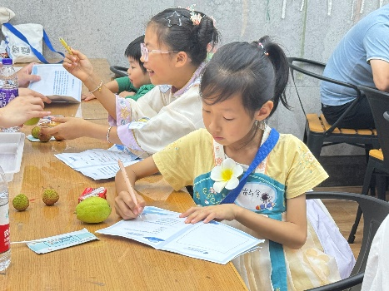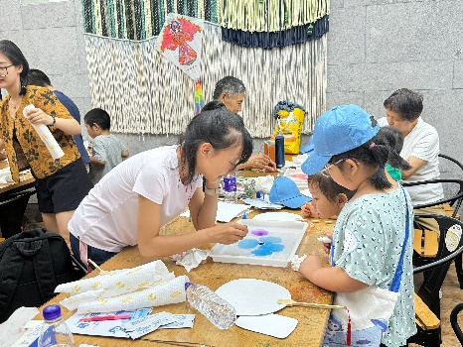
在老师的指导下，小朋友们开始了他们的创作之旅。他们认真聆听老师的讲解，学习水拓画的基本技巧和创作方法。随后，大家纷纷拿起画笔，蘸取颜料，开始在水面上绘制自己的图案。色彩在水面上自由流动，形成了一幅幅独特的画面。孩子们的脸上洋溢着兴奋和好奇，他们尽情地发挥自己的想象力，用色彩绘制出心中的世界。家长们也积极参与其中，与孩子们一起创作，共同享受这难得的亲子时光。
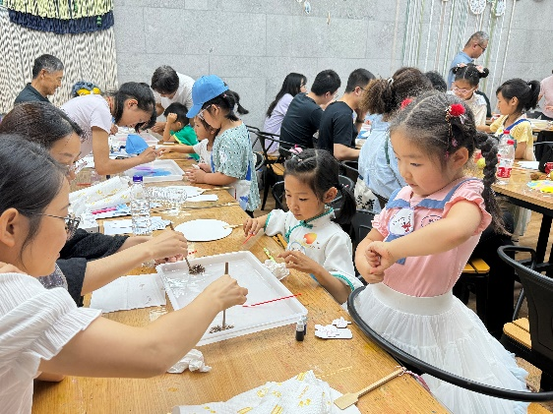
随着一把把色彩斑斓的水拓扇逐渐成型，小朋友们的都开心地交流起自己的作品来，他们相互欣赏着彼此的作品，现场洋溢着欢乐和谐的氛围。这些水拓扇不仅是一件件精美的工艺品，更是同学们个性和创意的展现。这次创意工坊活动，让所有小朋友们对传统工艺有了更深的了解，更让他们在创作中发现了自己的潜力和可能性，为他们留下了一段难忘的记忆。
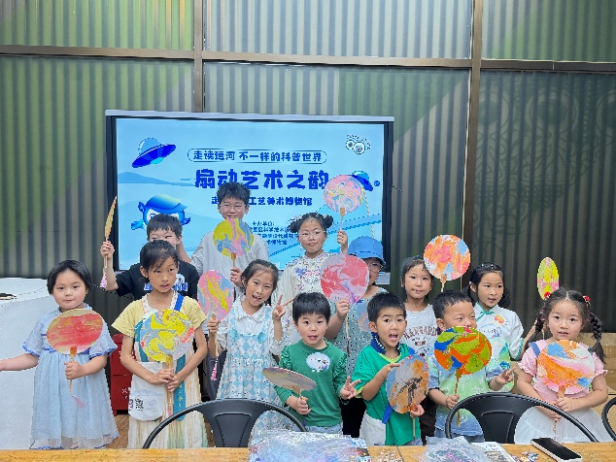
“走读运河，不一样的科普世界”研学活动圆满结束，这场研学不仅为孩子们提供了一个放松身心、拓宽视野的平台，更是“双减”政策下，对教育方式的一种积极探索和实践。在这里，孩子们远离了课本的束缚，通过亲身体验和动手操作，真正感受到了学习的乐趣和文化的魅力。我们相信，这样的活动将有助于激发孩子们的学习兴趣，培养他们的创新精神和实践能力，为他们未来的成长奠定坚实的基础。拱墅区科协将继续携手各方，为孩子们创造更多这样的学习机会，让“双减”政策的红利惠及每一个孩子，共同开启孩子们智慧与才能的无限可能。
拱墅区科协今年精心打造了《走读运河，不一样的科普世界》研学手册，旨在引领孩子们跟随科协，踏入科学研究的殿堂，激发他们与科学世界的对话。随着科普日历的翻页，孩子们将经历四季的变换，通过运河基地的研学漫画，探索十二月令的科普知识，在旅行中学习，在学习中旅行。同时，用户还可以通过下载科普中国APP，实现随时随地的科普学习。展望未来，拱墅区科协将继续关注科研工作者的家庭，满足社会大众的科普需求，致力于提升公众的科学素养，并推动科技教育向更高层次发展。

